**西阆苑中二班班级动态**

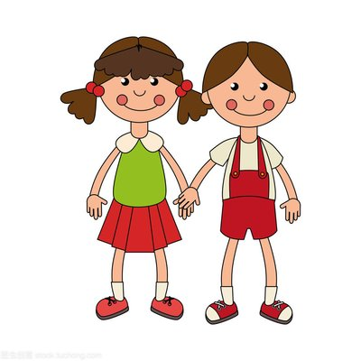 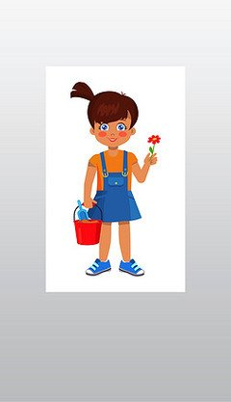

升入中班，有成为中班小朋友的自豪感，乐于在活动中表现自己，体验成长的快乐。 2024.9.14

阶段课程一：能干的中班娃

关键活动：新学期新愿望 我的区域我做主 小小值日生

【**01 来园篇**】

本班共22人，今天实际来园21人，缺1人：陈生冉在家休息。

今日对幼儿入园后自主签到、区域打卡情况进行观察。

|  |  |  |  |  |  |
| --- | --- | --- | --- | --- | --- |
| 幼儿 | 自主签到 | 区域打卡 | 幼儿 | 自主签到 | 区域打卡 |
| 王馨悦 | ★ | ★ | 杨梓熠 | ▲ | ★ |
| 吴婉琰 | ▲ | ▲ | 杨梓煜 | ★ | ★ |
| 梁珵恩 | ★ | ★ | 谢瑞 | ★ | ★ |
| 张诗韵 | ★ | ★ | 成铭恩 | ★ | ★ |
| 单小岩 | ★ | ★ | 唐皓辰 | ★ | ▲ |
| 陈生冉 | 请假 | 请假 | 付宇晨 | ▲ | ★ |
| 胡心悦 | ★ | ★ | 蒋景昱 | ★ | ▲ |
| 郭沛怡 | ★ | ★ | 陈之昂 | ▲ | ▲ |
| 鲍琳筱 | ★ | ★ | 董益嘉 | ★ | ▲ |
| 丛天朗 | ★ | ★ | 李咏集 | ★ | ★ |
| 于晨栩 | ▲ | ★ | 张文轩 | ▲ | ★ |

备注：主动签到：★ 提醒签到：▲ 主动区域打卡：★ 提醒打卡：▲

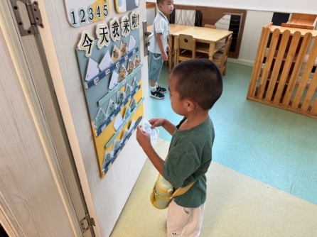 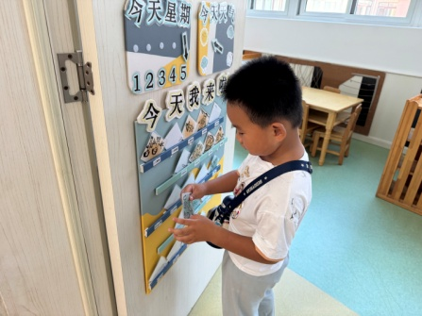 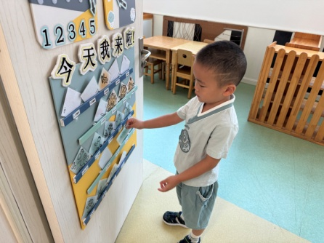

【**02 区域篇**】

又到了区域游戏的时间，小朋友们自主进入喜欢的区域游戏。一起来看看他们都玩了些什么吧！

|  |  |  |  |
| --- | --- | --- | --- |
| 幼儿 | 游戏区域及内容 | 幼儿 | 游戏区域及内容 |
| 王馨悦 | 美工区：超轻粘土创作小花 | 杨梓熠 | 美工区：超轻粘土创作 |
| 吴婉琰 | 益智区：彩色圆柱 | 杨梓煜 | 桌面建构区：拼插积木 |
| 梁珵恩 | 美工区：创意画小手 | 谢瑞 | 地面建构区：单元积木拼搭 |
| 张诗韵 | 地面建构区：单元积木拼搭 | 成铭恩 | 桌面建构区：拼插积木 |
| 单小岩 | 益智区：彩色圆柱 | 唐皓辰 | 美工区：超轻粘土创作 |
| 陈生冉 | 请假 | 付宇晨 | 地面建构区：单元积木拼搭 |
| 胡心悦 | 自然角：照顾小动物 | 蒋景昱 | 益智区：旁观同伴游戏 |
| 郭沛怡 | 万能工匠区：万能工匠材料自主拼搭 | 陈之昂 | 万能工匠区：万能工匠材料组合拼搭 |
| 鲍琳筱 | 美工区：超轻粘土创作 | 董益嘉 | 阅读区: 自主阅读绘本 |
| 丛天朗 | 万能工匠区：万能工匠材料组合拼搭 | 李咏集 | 阅读区: 自主阅读绘本 |
| 于晨栩 | 自然材料区：自然材料拼搭 | 张文轩 | 美工区：旁观同伴游戏 |

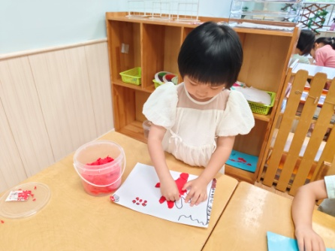 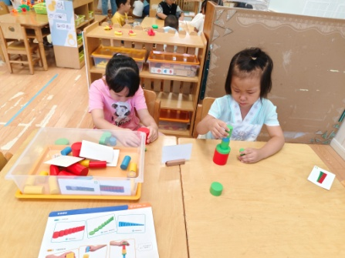 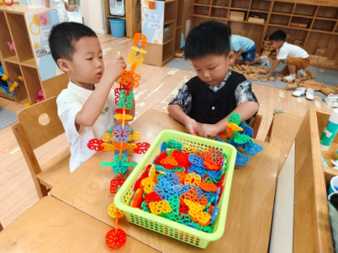

【**03 游园篇**】

本次活动是为庆祝中秋佳节举办的全园性游园活动，活动场地设置了多个迎中秋游戏活动，小朋友们可以自主选择游戏内容进行挑战，如：制作兔子灯笼、摇摆月饼、花好月圆等，活动后还能品尝月饼等多种中秋美食，感受到了浓浓的中秋味。

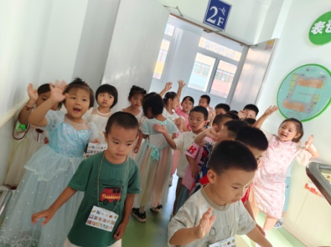 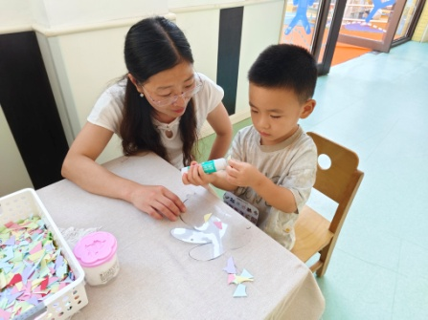 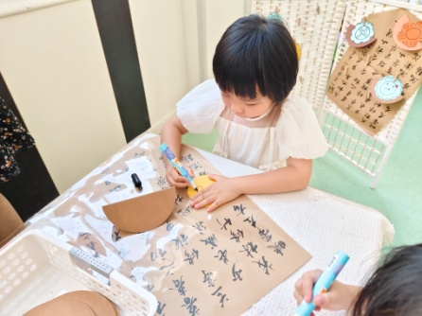

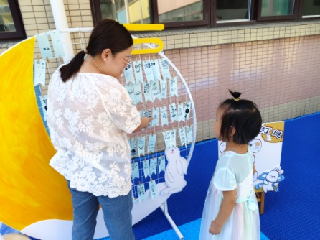 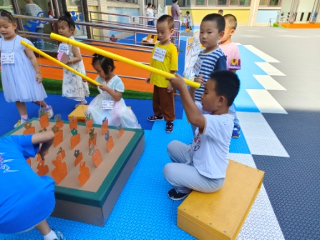 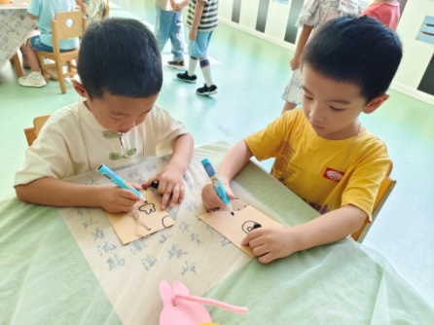

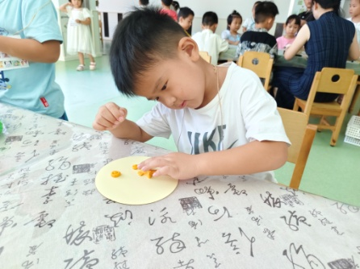 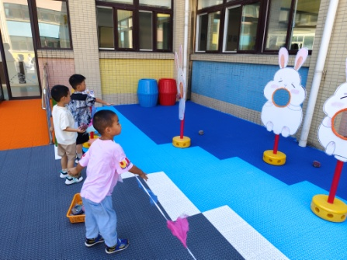 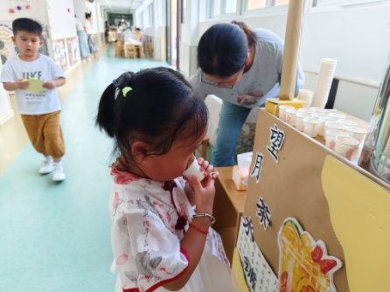

【**04 学习篇**】

**活动：安全教育《跟家人走散时》**

中秋节马上就要到了，在欢乐的假期里，人们总是会外出一起游玩，这时人多拥挤的地方总是会存在着一些安全隐患。如果在人多的地方和家人走散了该怎么办呢？本次活动旨在树立防走失意识，告知幼儿外出时跟紧家长，增强自我保护能力。

提问：外出游玩时，在人多的地方我们应该怎么做？

单小岩：要牵好爸爸妈妈的手。

胡心悦：不能自己一个人乱跑。

提问：如果不小心和家人走散了该怎么办？

郭沛怡：可以找商场的工作人员帮忙。

李咏集：可以找警察叔叔，打110。

丛天朗：可以找门口的保安帮忙。

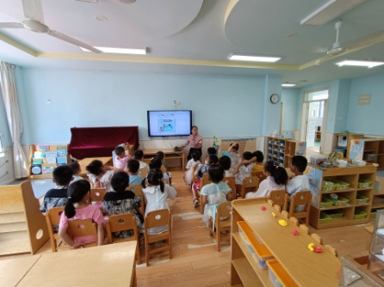 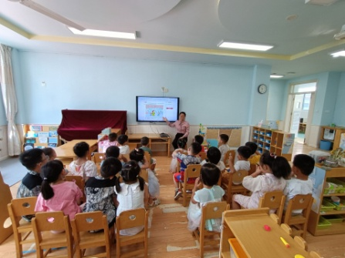 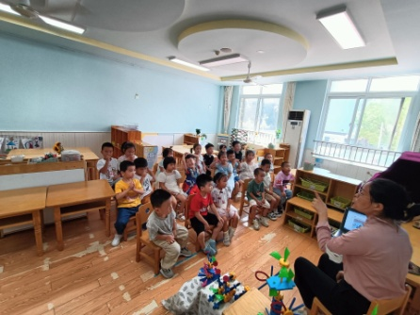

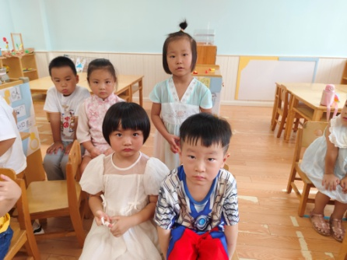 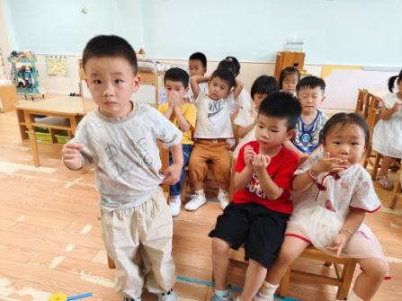 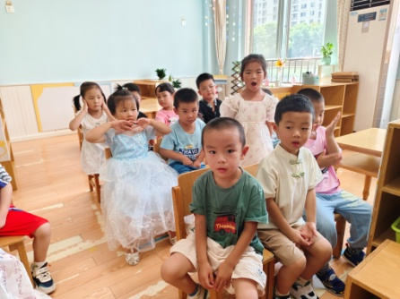

【**05 生活篇**】

本学期开始幼儿自主盛饭端菜，近期着重观察幼儿自主盛饭的整体情况。一起来看看今天小朋友在这些方面的表现吧！

备注：★能自主盛饭 ▲需协助盛饭 ★按时用餐 ▲挑食或用餐时间长

|  |  |  |  |  |  |
| --- | --- | --- | --- | --- | --- |
| 幼儿 | 自主盛饭 | 按时用餐 | 幼儿 | 自主盛饭 | 按时用餐 |
| 王馨悦 | ★ | ▲ | 杨梓熠 | ★ | ▲ |
| 吴婉琰 | ★ | ★ | 杨梓煜 | ★ | ▲ |
| 梁珵恩 | ★ | ▲ | 谢瑞 | ★ | ▲ |
| 张诗韵 | ★ | ▲ | 成铭恩 | ★ | ▲ |
| 单小岩 | ★ | ★ | 唐皓辰 | ★ | ▲ |
| 陈生冉 | 请假 | 请假 | 付宇晨 | ★ | ▲ |
| 胡心悦 | ★ | ▲ | 蒋景昱 | ▲ | ▲ |
| 郭沛怡 | ★ | ★ | 陈之昂 | ★ | ▲ |
| 鲍琳筱 | ★ | ★ | 董益嘉 | ★ | ★ |
| 丛天朗 | ★ | ▲ | 李咏集 | ★ | ★ |
| 于晨栩 | ★ | ★ | 张文轩 | ★ | ★ |

【**06 温馨提示**】

|  |
| --- |
| 各位家长好，请关注：  1.中秋节放假3天（9月15日—9月17日），9月18日星期三来园；  2.今天不开展延时班活动，请提醒接送的家长15点35分接孩子放学；  3.被褥会统一打包，带回家后及时清洗晾晒；  4.为了锻炼孩子手部肌肉的灵活性和手指配合的协调性，促进手部精细动作发展，我们将开展有关筷子的科学活动。为了让孩子更加直观的认识不同的筷子，探究比较筷子的差异和学习使用筷子，请为孩子准备一双筷子于下周四前带来。 |

**—END—**

在一起的点滴都值得记录